Machine Learning Canvas

Para facilitar esse trabalho, o pesquisador **Louis Dorard** criou um framework baseado no *Business Model Canvas*, porém voltado a Aprendizagem de Máquinas. O trabalho foi publicado em seu site (link nas Referências) e é constituído de um eBook que pode ser baixado gratuitamente, também fornece acesso a um modelo editável do Canvas em PPT. Esta produção ensina os detalhes para preencher o Canvas (Figura 1) e conseguir desenvolver seus modelos de *Machine Learning* de forma mais assertiva e com menos “achismos”.

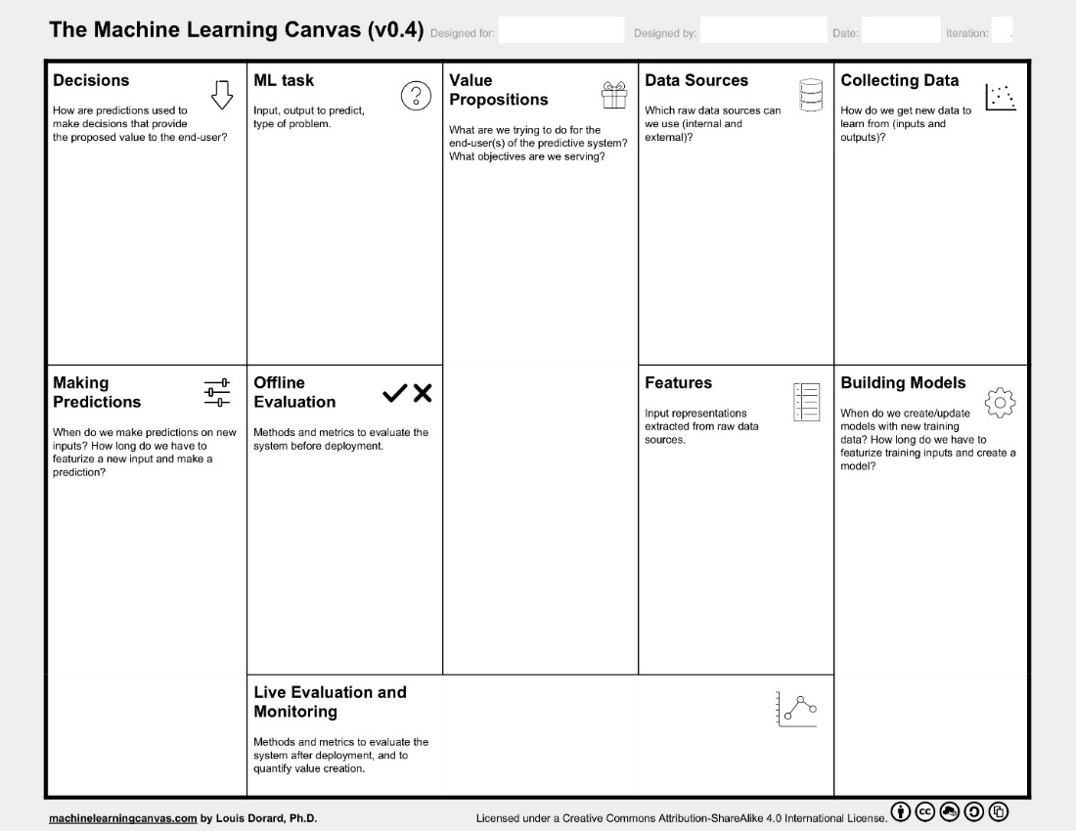

Figura 1 - Exemplo do Machine Learning Canvas

Após se cadastrar e baixar o eBook gratuitamente, é explicado como deve ser preenchida cada uma das 10 áreas do Canvas.

A Figura 2 apresenta um exemplo de como pode ser preenchido o Canvas a partir de um problema para *Priorização de E-mails na Caixa de Entrada*. Repare que é possível fazer isso a partir do arquivo Power Point fornecido, lembrando que os exemplos que estão neste preenchimento é para resolver o problema de *priorização de e-mails*, e é completamente diferente do nosso desafio.

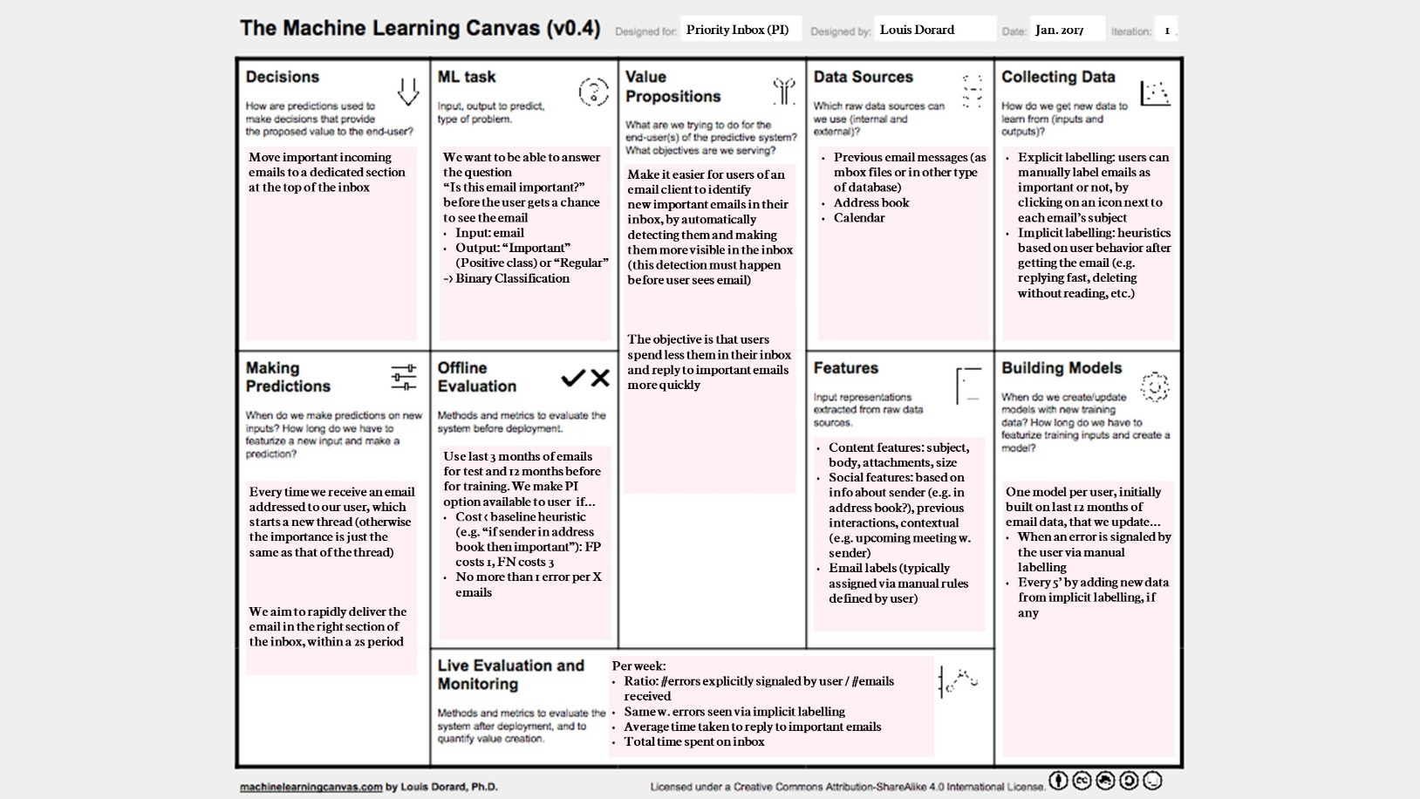

Figura 2 - Machine Learning Canvas preenchido

Abaixo segue, de forma rápida e resumida, o que é esperado em cada uma das partes do Canvas:

Geralmente se começa pela área da **Proposta de Valor**, que fica localizada no centro do Canvas. Nesta região, procurem responder o ***What+Why+Who***. Estes três elementos são importantes para definir:

1. O que estamos tentando fazer;
2. Por que é importante, e
3. Quem vai usar e ser impactado (ou seja, quem é o usuário final)!

No exemplo, a proposta é tornar mais fácil para os usuários de um cliente de e-mail identificar novas mensagens importantes em sua caixa de entrada, detectar o e-mail automaticamente e torná-los mais visíveis na caixa de entrada (esta detecção deve acontecer antes que o usuário veja o e-mail). O objetivo é que os usuários gastem menos em sua caixa de entrada e respondam a e-mails importantes com mais rapidez.

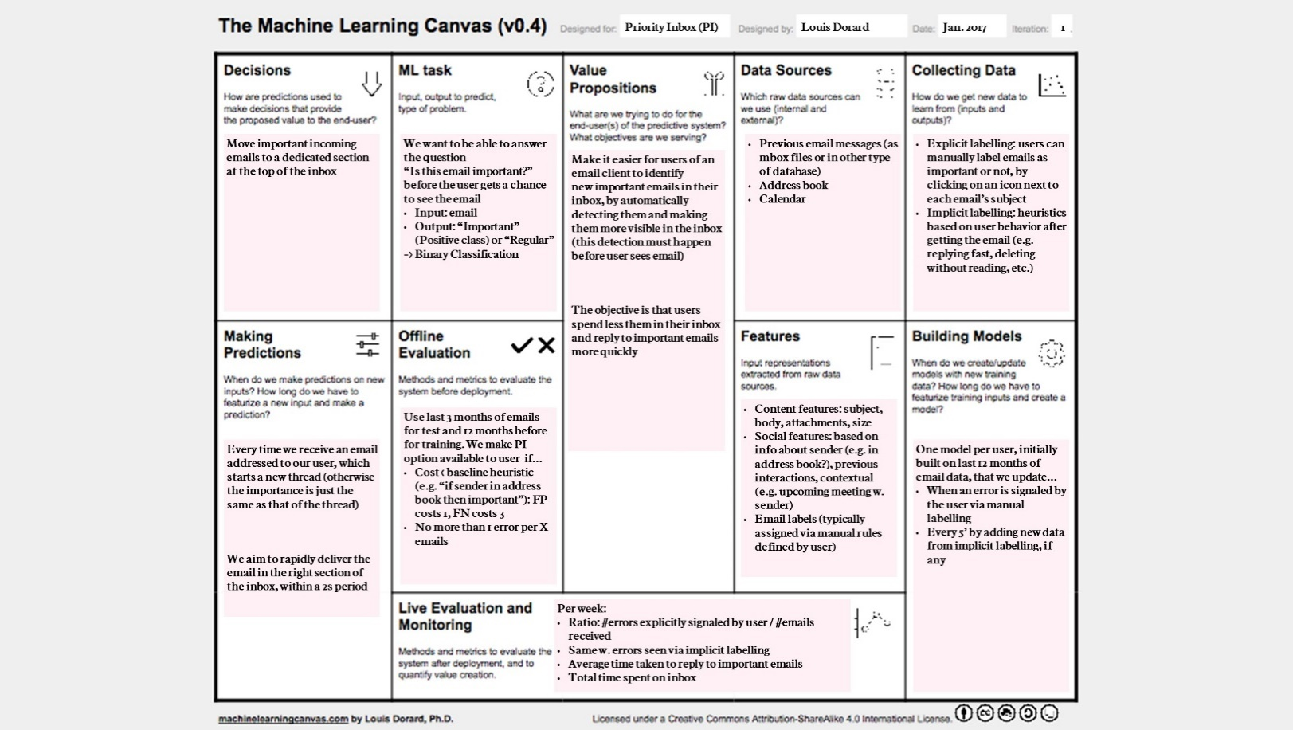O passo seguinte é responder qual é, ou quais são, as **Fontes de Dados**. Neste quadro é respondido quais são as fontes de dados brutas que vão ser trabalhadas para ajudar a resolver o problema.

No exemplo, as fontes de dados são Mensagens de e-mail anteriores (como arquivos inbox ou em outro tipo de base de dados), Livro de endereços e Calendário.



Em seguida, na parte de **Coleta de Dados**, é respondido como podemos obter novos dados para aprender (entradas e saídas)?

Isso acontece porque o processo de aprendizagem é contínuo, e muitas vezes, precisamos ajustar o modelo treinado para responder novas classes que não foram previstas inicialmente, e que agora são importantes para a continuidade do projeto.

O exemplo diz sobre a etiquetagem explícita: os usuários podem rotular manualmente os e-mails como importantes ou não, clicando em um ícone ao lado do assunto de cada e-mail. Rotulagem implícita: heurística baseada no comportamento do usuário após obter o e-mail (por exemplo, responder rapidamente, eliminar sem ler, etc.).

A seleção de **Características** é fundamental para definir quais itens das variáveis existentes nos dados brutos serão utilizadas para criar o modelo. Olhando para as fontes de dados escolhidas, é preciso escolher quais serão as características que se aplicam lá para resolver o problema.

No exemplo são utilizados os Recursos de conteúdo: assunto, corpo, anexos, tamanho. Funcionalidades sociais: com base em informações sobre o remetente (por exemplo, existe na lista de contatos?), interações anteriores, contextuais (por exemplo, reunião com remetente). Rótulos de e-mail (geralmente atribuídas por meio de regras manuais definidas pelo utilizador).

Para preencher a área de **Construção de Modelos**, é importante definir como serão feitas as extrações dos dados da base de origem, e quais dados vão ser utilizados para a construção ou atualização do modelo, como também quanto tempo temos de janela para fazer esse trabalho.

O exemplo diz criar um modelo por usuário, inicialmente construído com os últimos 12 meses de dados dos e-mail... Quando um erro é sinalizado pelo usuário via rotulagem manual, e também A cada 5 minutos adicionando novos dados de rotulagem implícita, se houver.

Na região do da **Tarefa de Machine Learning** é esperado que seja definida família de algoritmos que será utilizada para resolver o problema, também quais serão as entradas e qual é o resultado esperado. Esta visão ajuda a direcionar a escolha das técnicas para elaboração do modelo de predição.

O exemplo quer ser capaz de responder à pergunta "Este e-mail é importante?” antes que o usuário tenha a chance de ver o e-mail. Entrada: e-mail // Saída: “Importante” (classe Positiva) ou “Regular”. Será criado um modelo que resolve problemas de Classificação Binária.

A definição de **Decisões** condiz com as conversas que a área de negócio trás como problemas para nós. Aqui é esperado deixar claro como as previsões que retornam do modelo vão ser aproveitadas pelo usuário final, lembrando em responder o que temos lá na Proposta de Valor.

No exemplo a decisão tomada é mover e-mails recebidos com uma pontuação de importância acima de um determinado limite, para uma seção dedicada na parte superior da caixa de entrada.



Na área de **Fazer Previsões** é discutido o momento no qual o modelo será acionado para responder às chamadas. Aqui pode ser um processo em tempo real ou então em lote (batch). Cada necessidade de negócio possui sua característica e necessidade, podendo haver situações que precisam ser analisados em tempo real, e outras em lote. E quanto tempo temos disponível para tomar uma ação com base na resposta.

O exemplo diz que toda vez que recebemos um e-mail endereçado ao nosso usuário, que há o inicio de uma nova thread (caso contrário, a importância é o mesmo que a da thread). Nosso objetivo é entregar rapidamente o e-mail na seção correta da caixa de entrada, dentro de um período de até 2 segundos.

Na parte de **Avaliação Offline** é descrito quais métodos e métricas serão utilizados para avaliar a maneira de como as previsões são feitas e utilizadas, isso antes de ser implantado.

Os métodos de avaliação são pertinentes a cada família de algoritmo utilizado, sendo que os resultados devem ser condizentes com o problema a ser resolvido que foi apresentado na Proposta de Valor.

O exemplo diz para usar os últimos 3 meses de e-mails para teste e 12 meses antes para Treinamento. *[...]É disponibilizada a opção PI para o usuário se[...]* Custo <heurística de linha de base (por exemplo, “se o remetente no catálogo de endereços importante ”): o FP (falso positivo) custa 1, o FN (falso negativo) custa 3. Não mais de 1 erro por *X* e-mails.

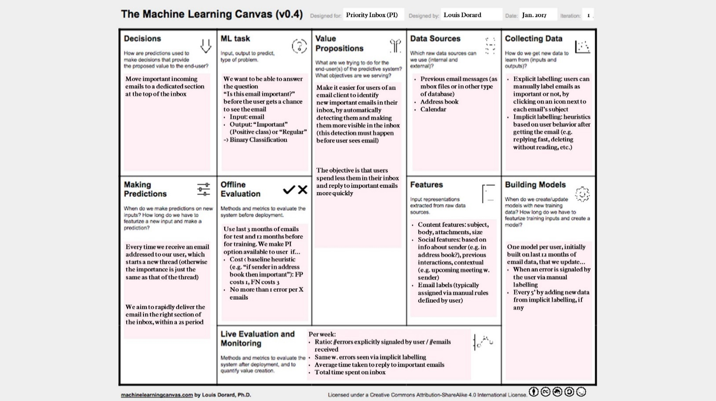Por fim, a parte de **Avaliação e Monitoramento ao Vivo** é dedicada a medir o funcionamento do modelo e monitorar se o valor de acertos continua aceitável.

O exemplo diz que vai avaliar semanalmente os pontos: Ratio: Quantidade de erros explicitamente sinalizado pelo usuário dividido pela quantidade de e-mails recebidos. Um segundo cálculo utilizando agora os erros encontrados através de rotulagem implícita. Tempo médio gasto para responder a e-mails importantes e por fim o Tempo total gasto na caixa de entrada.